1. 需要显示项目全称、简称

．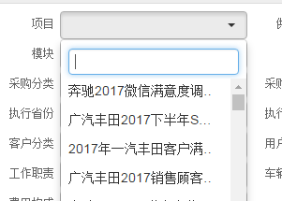

1. 2.信息显示不全，看不出来具体选择几家公司

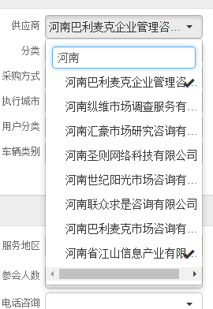

1. sum统计显示,查询条件见最下方筛选条件

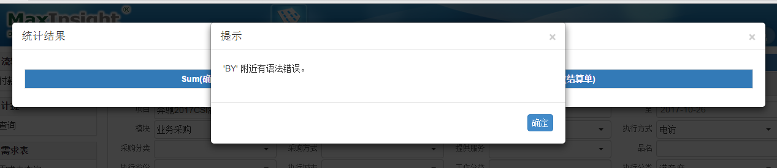

1. count无显示,查询条件见最下方筛选条件

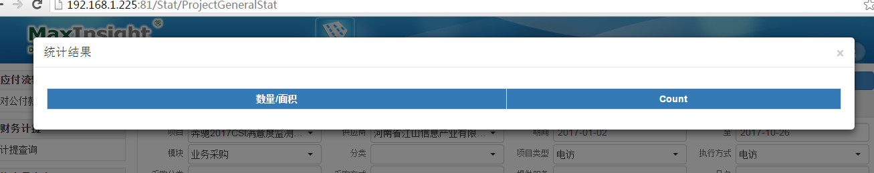

**筛选条件如下：**

